Βασικές Οδηγίες Εγκατάστασης του Zotero (διαχείριση και μορφοποίηση βιβλιογραφικών παραπομπών).

Σημαντικό: ο υπολογιστής μας πρέπει να έχει Windows 7, 8, 10 ή Mac OS X 10.10 και ανώτερο για να μπορέσουμε να χρησιμοποιήσουμε την πιο πρόσφατη έκδοση του Zotero. Επίσης, για τη λειτουργικότητα αυτόματης μορφοποίησης εφαρμογών, πρέπει να έχουμε εγκαταστήσει, ΠΡΙΝ το Zotero, Office 2010 και ανώτερο (λ.χ. Office [Word] 2016 για Windows ή Mac). Επίσης, το Zotero, υποστηρίζει και τον επεξεργαστή κειμένου OpenOffice Write.
- Επισκεπτόμαστε το www.zotero.org
- Κάνουμε κλικ στο Download Now.
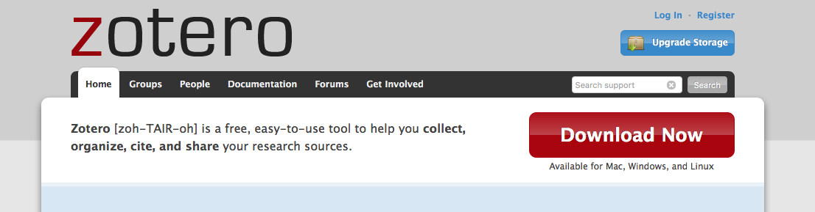
- Μας δίδονται δύο επιλογές: Zotero for Firefox ή Zotero Standalone. ΣΗΜΑΝΤΙΚΟ. Επιλέγουμε την έκδοση “Standalone”.
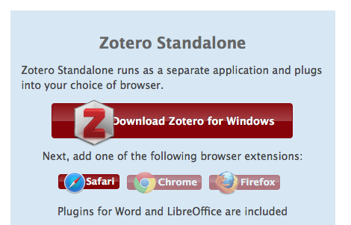
- Στον υπολογιστή μας (αναλόγως με το λειτουργικό) κατεβαίνει ένα αρχείο εγκατάστασης. Το εκτελούμε και ακολουθούμε τα βήματα, χωρίς να αλλάζουμε κάποια επιλογή. ΠΡΟΣΟΧΗ! Πριν αρχίσουμε την εγκατάσταση βεβαιωνόμαστε ότι το Microsoft Word είναι κλειστό.
- Windows / OS X αναλόγως με το λειτουργικό μας κάνουμε την εγκατάσταση του προγράμματος. Windows: διπλό κλικ στο εκτελέσιμο αρχείο που κατεβάσαμε και ακολουθούμε τις οδηγίες του εγκαταστάτη, χωρίς να τροποποιούμε τίποτα. OS X: διπλό κλικ στο αρχείο που κατεβάσαμε. Μετά, μετακινούμε το εικονίδιο της εφαρμογής Zotero από τον εικονικό δίσκο (Disk Image), στο φάκελο Applications του Mac.
- Στην επιφάνεια εργασίας (Microsoft Windows) ή στο φάκελο Applications (Mac OS X) βρίσκουμε τη συντόμευση για να εκκινήσουμε το Zotero.
- Αρχίζουμε την καταχώρηση των βιβλιογραφικών μας παραπομπών, επιλέγοντας:
  - Book για βιβλίο που έχει έναν συγγραφέα
  - Edited Book για βιβλίο που έχει επιμελητές και άρθρα από διαφορετικούς συγγραφείς (π.χ. πρακτικά συνεδρίων ή εγκυκλοπαίδειες ή συλλογικά έργα)
  - Journal Article για άρθρα σε επιστημονικά περιοδικά.
  - Φυσικά, υποστηρίζονται και άλλοι τύποι τεκμηρίων (π.χ. ιστοσελίδες ή άρθρα σε εφημερίδες). Για την ώρα θα εστιάσουμε στα σημαντικότερα.
- Αρχίζουμε τις καταχωρήσεις μας, σύμφωνα με τις οδηγίες στο μάθημα.
- Για την ενσωμάτωση και την μορφοποίηση των παραπομπών στην εργασίας μας, θα ακολουθήσει ειδικό σεμινάριο.
- Σε περίπτωση που θέλουμε ειδικές οδηγίες ή να εξοικειωθούμε περισσότερο με το πρόγραμμα, ακολουθούμε μόνο τις επίσημες σελίδες υποστήριξης, που βρίσκονται εδώ: https://www.zotero.org/support/

